SKRIPSI

PENGARUH MEDIA PEMBELAJARAN BUKU POP UP TERHADAP HASIL BELAJAR SISWA PADA MATA PELAJARAN IPA DI KELAS III
SD INPRES BTN IKIP 1 KECAMATAN RAPPOCINI
KOTA MAKASSAR

QONIAH

PROGRAM STUDI PENDIDIKAN GURU SEKOLAH DASAR
FAKULTAS ILMU PENDIDIKAN
UNIVERSITAS NEGERI MAKASSAR
2018

PENGARUH MEDIA PEMBELAJARAN BUKU POP UP TERHADAP HASIL BELAJAR SISWA PADA MATA PELAJARAN IPA DI KELAS III
SD INPRES BTN IKIP 1 KECAMATAN RAPPOCINI
KOTA MAKASSAR

SKRIPSI
Diajukan untuk Memenuhi Sebagian Persyaratan Guna Memperoleh
Gelar Sarjana Pendidikan pada Program Studi Pendidikan Guru Sekolah Dasar
Strata Satu (S1) Fakultas Ilmu Pendidikan
Universitas Negeri Makassar

Oleh
QONIAH
1447040028

PROGRAM STUDI PENDIDIKAN GURU SEKOLAH DASAR
FAKULTAS ILMU PENDIDIKAN
UNIVERSITAS NEGERI MAKASSAR
2018
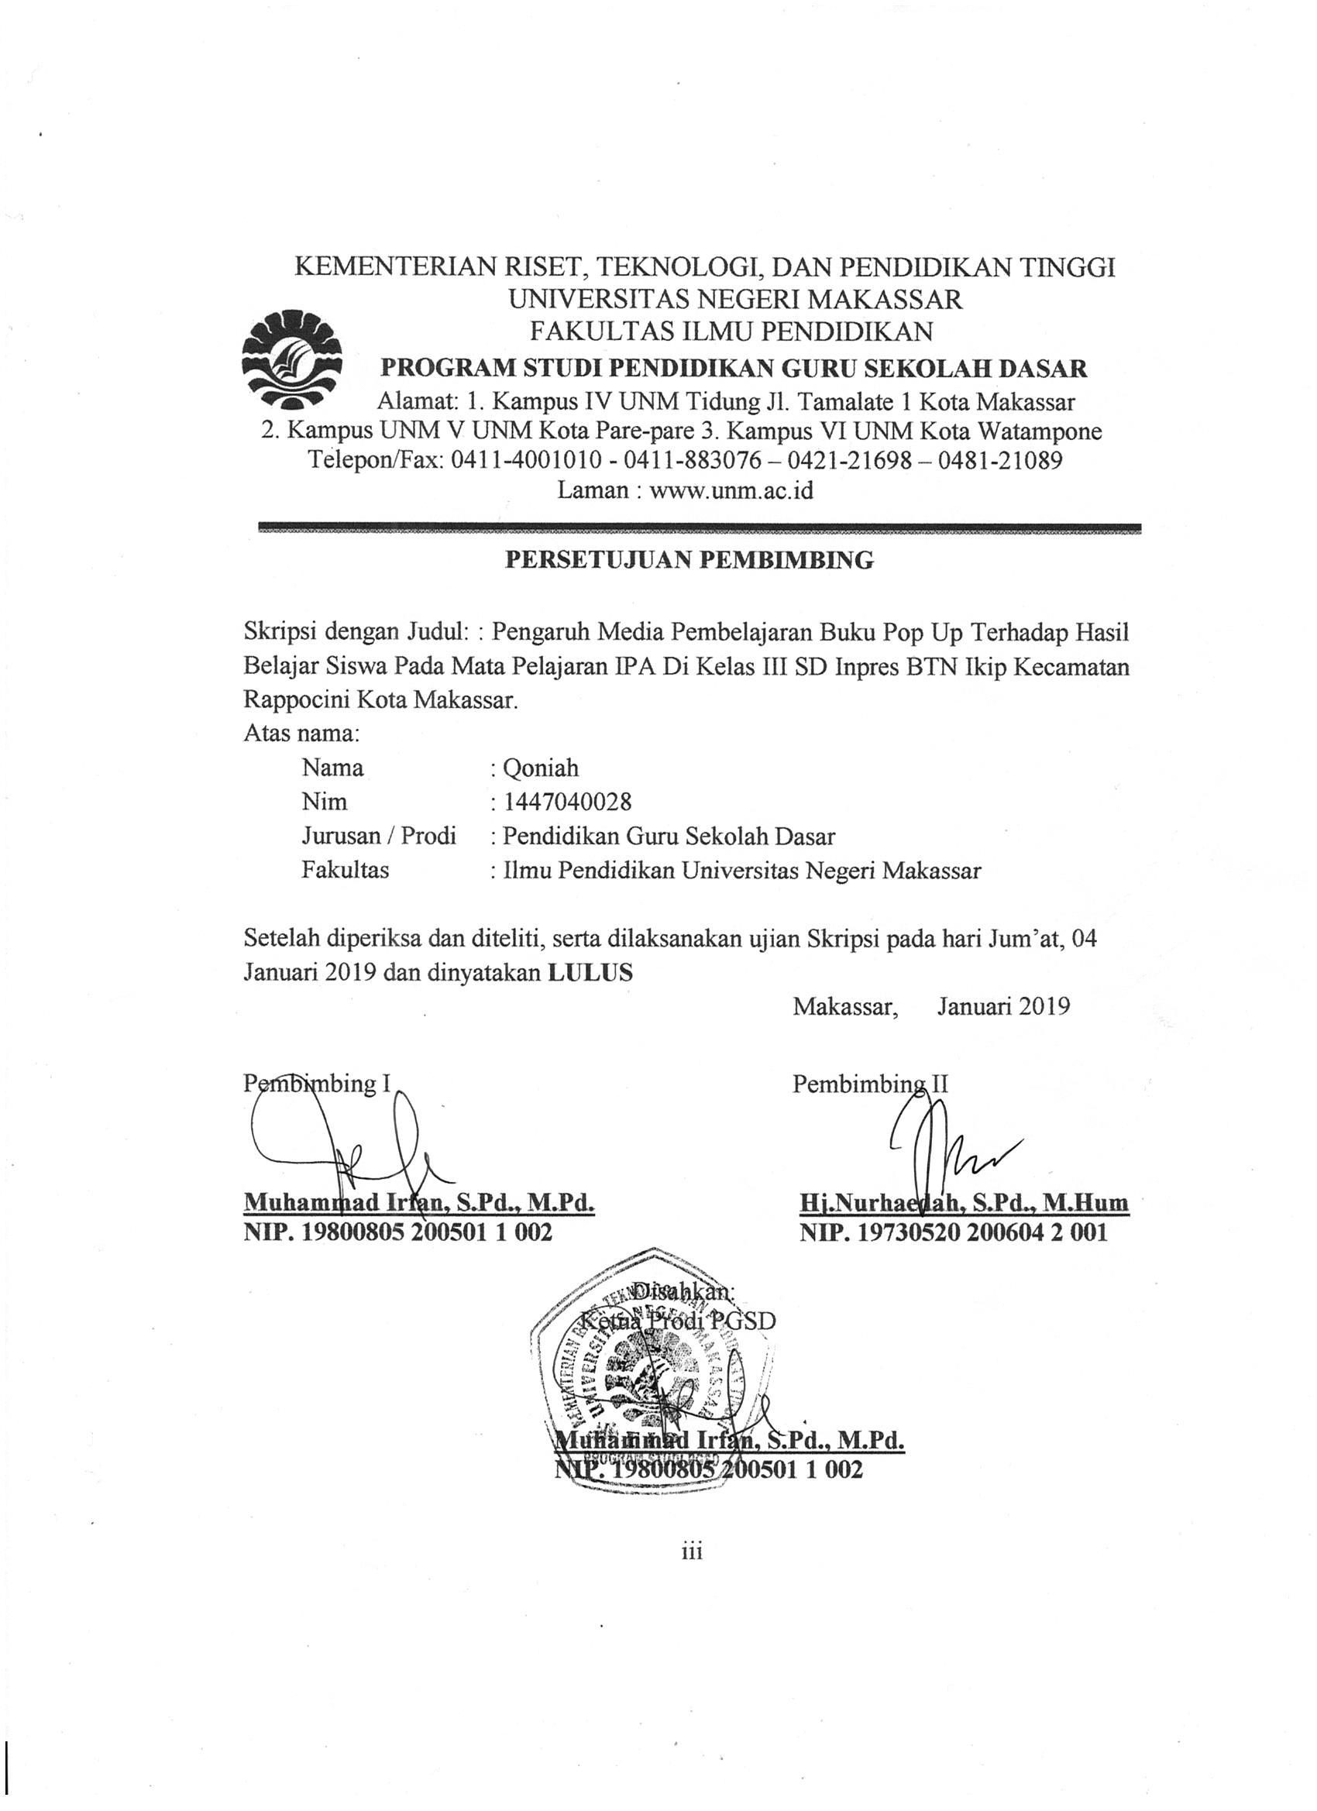
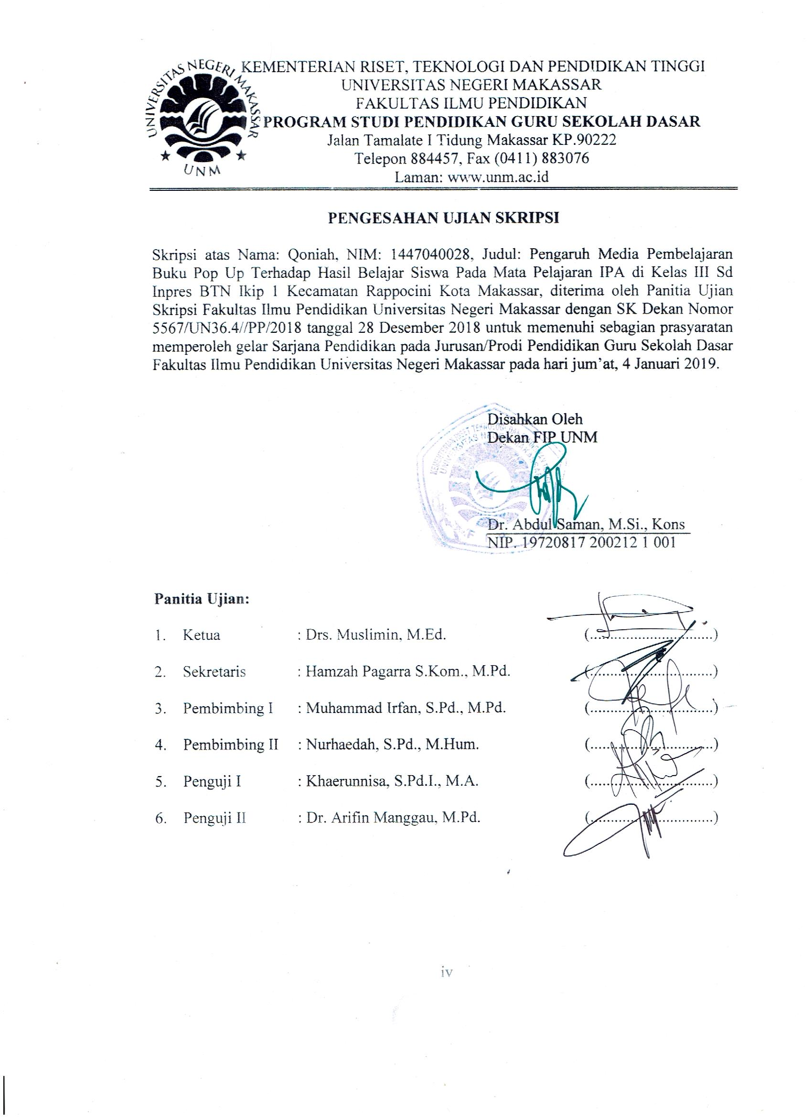
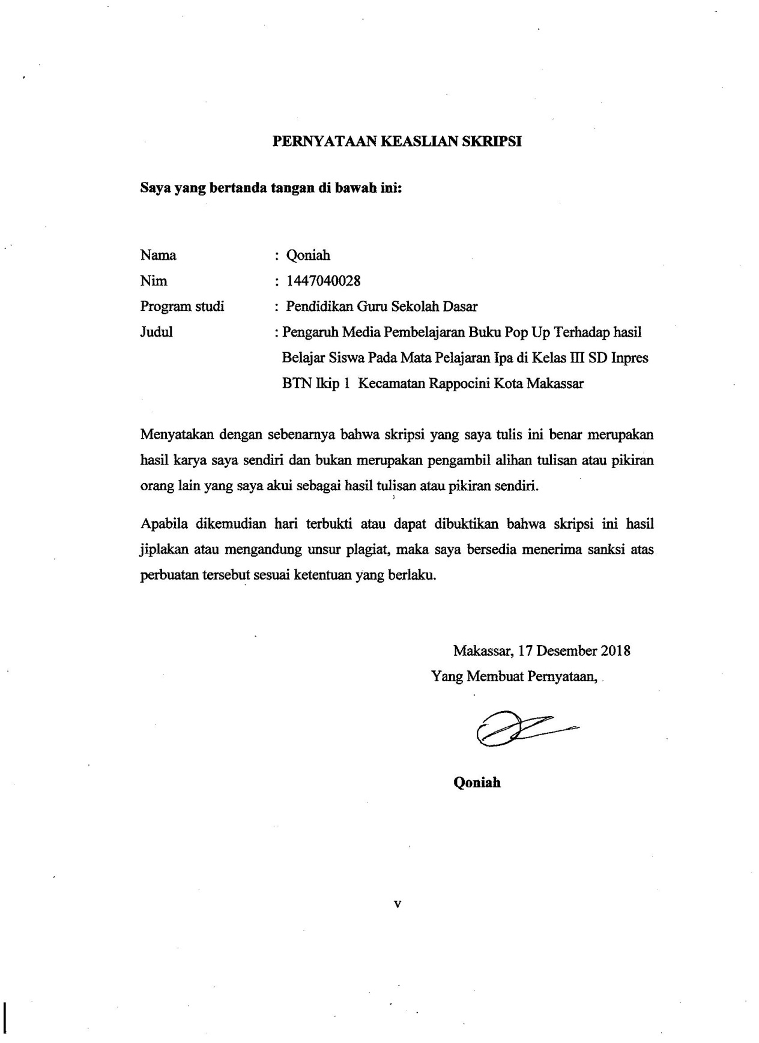

MOTO
Jika orang lain bisa, maka saya juga bisa
Karena waktu yang tepat akan datang jika berusaha
Dan kegagalan hanya untuk orang-orang yang menyerah
(Qoniah, 2018)

Dengan Segala Kerendahan Hati
Kuperuntukkan Karya ini
Kepada Almamater, Bangsa dan Agamaku
Kepada Ayahanda, Ibunda, dan Saudara-saudariku Tercinta
yang dengan Tulus dan Ikhlas Selalu Berdoa dan Membantu
Baik Moril Maupun Materil demi Keberhasilan Penulis

Semoga Allah SWT Memberikan Rahmat dan KaruniaNya
ABSTRAK

Qoniah. 2018. Pengaruh Media Pembelajaran Buku Pop Up Terhadap Hasil Belajar Siswa Pada Mata Pelajaran IPA Kelas III SD Inpres BTN IKIP 1 Kecamatan Rappocini Kota Makassar. Skripsi. Dibimbing oleh Muhammad Irfan S.Pd., M.Pd. dan Hj. Nurhaedah, S.Pd, M.Hum. Program Studi Pendidikan Guru Sekolah Dasar Fakultas Ilmu Pendidikan Universitas Negeri Makassar.

Penelitian ini dilatarbelakangi oleh rendahnya hasil belajar siswa pada mata pelajaran IPA kelas III SD Inpres BTN IKIP 1 Kecamatan Rappocini Kota Makassar. Rumusan masalahnya adalah (1) Bagaimana gambaran penggunaan media pembelajaran buku pop up pada mata pelajaran IPA kelas III. (2)Bagaimana gambaran hasil belajar siswa pada mata pelajaran IPA kelas III. (3) Bagaimana pengaruh penggunaan media pembelajaran buku pop up terhadap hasil belajar siswa pada mata pelajaran IPA di kelas III. Penelitian ini bertujuan (1) Untuk gambaran penggunaan media pembelajaran buku pop up pada mata pelajaran IPA kelas III. (2) Untuk mengetahui gambaran hasil belajar siswa pada mata pelajaran IPA kelas III. (3) Untuk mengetahui pengaruh penggunaan media pembelajaran buku pop up terhadap hasil belajar siswa pada mata pelajaran IPA di kelas III. Pendekatan penelitian yang digunakan yaitu pendekatan kuantitatif dengan jenis penelitian Quasi Experimental Design. Variabel bebas dalam penelitian ini adalah media pembelajaran buku pop-up sedangkan variabel terikatnya adalah hasil belajar IPA. Jumlah populasi yaitu 64 siswa. Sampel penelitian dipilih secara purposive dengan memilih kelas IIIA dan kelas IIIB dengan jumlah 60 siswa melalui hasil pretest. Teknik pengumpulan data yang digunakan dalam penelitian ini yaitu observasi, tes dan dokumentasi. Data dikumpulkan dari pemberian pretest, treatment dan posttest kemudian dianalisis secara statistik deskriptif dan statistik inferensial menggunakan uji-normalitas dengan menggunakan sistem Statistical Pachage For Sosial Science (SPSS). Hasil penelitian ini menunjukan adanya perbedaan hasil belajar yang signifikan antara penerapan media buku pop-up dengan penerapan metode pembelajaran konvensional. Hasil analisis Independent Sample T-Test nilai posttest kelas eksperimen dan kelas kontrol menunjukkan hasil Sig. (2-tailed)$<$ 0,05 yang berarti terdapat pengaruh penggunaan media pembelajaran buku pop up pada mata pelajaran IPA kelas III SD Inpres BTN IKIP 1 Kecamatan Rappocini Kota Makassar.
PRAKATA

Alhamdulillahirroobil’alamin, puji syukur penulis panjatkan kehadirat Allah Subhanahu Wa ta’ala. Satu-satunya Dzat yang berhak menerimanya, dan yang mempunyai kekuatan memberikan segenap karunia pada semua hambanya, sehingga penulis dapat menyelesaikan skripsi dengan judul: Pengaruh media pembelajaran buku pop up pada mata pelajaran IPA kelas III SD Inpres BTN IKIP 1 Kecamatan Rappocini Kota Makassar
Penulisan skripsi ini merupakan salah satu syarat untuk menyelesaikan studi dan mendapat gelar Sarjana Pendidikan (S.Pd) pada Program Studi Pendidikan Guru Sekolah Dasar Fakultas Ilmu Pendidikan Universitas Negeri Makassar. Penulis menyadari bahwa skripsi ini tidak mungkin terwujud tanpa bantuan dan bimbingan dari berbagai pihak oleh karena itu penulis menyampaikan terima kasih kepada Muhammad Irfan, S.Pd., M.Pd. sebagai pembimbing I dan Hj. Nurhaedah S.Pd., M.Hum. sebagai pembimbing II yang telah memberikan bimbingan dan arahan dengan tulus ikhlas sehingga skripsi ini dapat diselesaikan.
Penulis juga menyampaikan ucapan terima kasih kepada:
- Prof. Dr. H. Husain Syam, M.TP. sebagai Rektor; Prof. Dr. Rer Nat, Muharram, M.Si sebagai Wakil Rektor I; Prof. Dr. Karta Jayadi, M.Sn sebagai Wakil Rektor II; Drs. Arifuddin, M.Kes sebagai Wakil Rektor III; Prof. Dr. Gufran Darma Dirawan, M.Ed sebagai Wakil Rektor IV Universitas Negeri Makassar yang telah memberikan peluang untuk mengikuti proses perkuliahan pada program Pendidikan Guru Sekolah Dasar Fakultas Ilmu Pendidikan Universitas Negeri Makassar.
- Dr. Abdul Saman, M.Si,. Kons. sebagai Dekan; dan sebagai PD. I; Drs. Muslimin, M.Ed sebagai PD II; Dr. Pattaufi, S.Pd,. M.Si. sebagai PD III dan Dr. Parwoto,. M.Pd; sebagai PD IV Fakultas Ilmu Pendidikan Universitas Negeri Makassar yang telah memberikan layananan akademik, administrasi dan kemahasiswaan selama proses pendidikan dan penyelesaian studi.
- Muhammad Irfan, S.Pd., M.Pd. sebagai Ketua Program Studi dan Sayidiman, S.Pd., M.Pd. sebagai sekretaris Program Studi PGSD Fakultas Ilmu Pendidikan Universitas Negeri Makassar yang dengan penuh perhatian memberikan bimbingan dan memfasilitasi penulis selama prose perkuliahan.
- Dra. Hj. Rosdiah Salam, M.Pd sebagai ketua UPP PGSD Makassar FIP UNM yang dengan sabar mengajar, memberikan dukungan, serta memberikan arahan, motivasi, dan semangat kepada penulis selama menempuh pendidikan di Program S1.
- Bapak/ibu dosen serta pegawai/staf Tata Usaha Program Studi PGSD Makassar FIP UNM yang telah memberikan berbagai macam ilmu pengetahuan yang tak ternilai, serta layanan, administrasi, dan kemahasiswaan sehingga proses perkuliahan dan penyusunan skripsi dapat berjalan sebagaimana mestinya.
- Kepala Sekolah SD Inpres BTN IKIP 1 Kecamatan Rappocini Kota Makassar Bapak Bambang Syarif, S.Pd yang telah mengizinkan peneliti untuk melakukan penelitian di sekolah tersebut.
- Nur Rodhiyah Alifah, S.Pd sebagai guru kelas III_{A} dan Wijayakusuma, S.Pd sebagai guru kelas III_{B} yang telah meluangkan waktu membantu dan bekerja sama selama penelitian serta siswa siswi yang telah membantu dalam pelaksanaan penelitian.
- Teristimewa kepada ayahanda tercinta Drs. Jasmanuddin, M.Pd. dan Ibunda Irmawati yang sangat berjasa dalam kehidupan penulis yang tidak dapat diuraikan satu persatu dan senantiasa menyertai dengan doa, membimbing, memotivasi demi kesuksesan ananda selama melaksanakan pendidikan serta terima kasih telah memberikan dukungan moril dan materil sampai saat ini dan tak henti-hentinya memanjatkan doa untuk peneliti. Serta saudara dan saudariku tercinta dan segenap keluarga yang senantiasa telah memberikan doa, membantu, menghibur dan memberikan semangat untuk peneliti.
- Seluruh teman-teman Pendidikan Guru Sekolah Dasar angkatan 2014 yang selalu memberikan informasi dan bersedia bertukar pikiran dengan peneliti, teman-teman kelas M3.3 terkhusus untuk Hazizah, S.Pd., Sri Wahyuni, dan Fitriah. R yang telah menjadi keluarga penulis, terima kasih atas dukungan dan kebersamaaannya selama kurang lebih 4 tahun.
- Rezki Wachyuni, S.Pd, dan Firdaus, S.Stat, yang telah meluangkan waktu memberikan masukan-masukan sehingga membatu penulis dalam menyusun tugas akhir ini, hingga skripsi dapat selesai dengan sebaik-baiknya, terimakasih yang sebesar-besarnya.
- Sahabat-sahabatku tersayang “Gode” Anita, Amd., Farm., Suryana Salomi M., Maurizka amaliah, S.Pd., Siti Hana Syafitri, S.Hum, Herdiana Haedar, S.Pd., Dan Andi Nurfatimah Azzahra, Amd., Kep ,terimakasih telah setia memberikan motifasi dan semangat agar penulis sampai pada titik ini.
- Terima kasih kepada UKSku tercinta, kakak-kakak, teman-teman dan adik-adik yang senantiasa memberikan semangat, semoga tetap jadi UKSku yang membanggakan.
- Semua pihak yang telah membantu penulis dalam menyelesaikan skripsi ini yang tidak bisa disebutkan satu persatu. Terima kasih banyak.
Semoga Allah senantiasa memberikan ganjaran pahala yang berlipat ganda atas segala bantuan yang diberikan.
Akhirnya dengan segala kerendahan hati peneliti menyampaikan bahwa tak ada manusia yang tak luput dari kesalahan dan kekhilafan. Oleh, karena itu, peneliti menantikan kritik dan saran dari para pembaca agar peneliti dapat membuat laporan dan karya ilmiah yang lebih baik dari sebelumnya. Semoga skripsi ini dapat menambah pengetahuan dan bermanfaat bagi kita semua.
Makassar, Desember 2018

Penulis,
DAFTAR ISI

Halaman
HALAMAN SAMPUL .. i
HALAMAN JUDUL . .ii
HALAMAN PERSETUJUAN PEMBIMBING ..iii
HALAMAN PERSETUJUAN PEMBIMBING ..iv
PERNYATAAN KEASLIAN SKRIPSI ..v
MOTO . .vi
ABSTRAK ..vii
PRAKATA . viii
DAFTAR ISI . xii
DAFTAR TABEL . xiv
DAFTAR GAMBAR . xv
DAFTAR LAMPIRAN . xvi
BAB I PENDAHULUAN
- Latar Belakang Masalah ... 1
- Rumusan Masalah .. 4
- Tujuan Penelitian .. 4
- Manfaat Hasil Penelitian 5
BAB II KAJIAN PUSTAKA, KERANGKA PIKIR, DAN HIPOTESIS
PENELITIAN
- Tinjauan Pustaka . 6
- Kerangka Pikir 17
- Hipotesis Penelitian 19
BAB III METODE PENELITIAN
- Pendekatan dan Jenis Penelitian 22
- Variabel dan Desain Penelitian 21
- Defenisi Operasional 22
- Populasi dan Sampel 23
- Teknik dan Prosedur Pengumpulan Data 24
- Teknik Analisis Data 27
BAB IV HASIL PENELITIAN DAN PEMBAHASAN
- Hasil Penelitian 32
- Pembahasan 40
BAB V PENUTUP
- Kesimpulan 44
- Saran 45
DAFTAR PUSTAKA 46
LAMPIRAN-LAMPIRAN 48
RIWAYAT HIDUP 87

DAFTAR TABEL

Nomor Judul Halaman
3.1 Desain Penelitian 23
3.2 Data Siswa Kelas III 24
4.1 Deskripsi Data Pre-Test/Postest Kelas Eksperimen 34
4.2 Hasil Uji Normalitas Data Pre-Test Dan Post-Test
Kelas Eksperimen 36
4.3 Hasil Uji Normalitas Data Pre-Test Dan Post-Test
Kelas Kontrol 37
4.4 Korelasi Pre-Test Dan Pos-Test 38
4.5 Independen Sample T-Test Kelas Eksperimen 39
4.6 Independen Sample T-Test Kelas Kontrol 39

DAFTAR GAMBAR/BAGAN

Nomor Judul Halaman

2.1. Kerangka Pikir Penelitian 19

DAFTAR LAMPIRAN

Nomor Judul Halaman
- Kisi-Kisi Intrumen Soal Pretest dan Posttest 48
- Soal Tes Pretest 50
- Soal Tes Posttes 56
- Rencana Pelaksanaan Pembelajaran Kelas Ekperimen
pertemuan I dan II 62
- Rencana Pelaksanaan Pembelajaran Kelas Kontrol
Pertemuan I dan II 68
- Nilai Hasil Belajar IPA Siswa 74
- Data Penelitian 76
- Dokumentasi Penelitian 79
- Gambar Media pembelajaran buku pop up 82
- Surat Izin Penelitian dan Penanaman Modal 84
- Surat Izin Penelitian Badan Kesatuan Bangsa
dan Politik Pemerintah Kota Makassar 85.
- Surat Izin Penelitian Dinas Pendidikan
Pemerintah Kota Makassar 86
- Riwayat Hidup 87

